
Lisez l’infographie et répondez aux questions.
L’infographie, l’actualité en images

Activité 1
Support pédagogique du JDE N° 1102
du vendredi 17 octobre 2014

- Qui est Charles Michel ?
……………………………………………………………………………………………………………………………………………….
- Citez deux de ses rôles :
- …………………………………………………………………………………………………………………………………
- …………………………………………………………………………………………………………………………………
- Où se trouve son bureau ? ………………………………………………………………………………………………….
- Recopiez la question dont voici la réponse :
……………………………………………………………………………………………………………………………………………..
Les partis réunis dans le gouvernement rappellent le drapeau suédois.
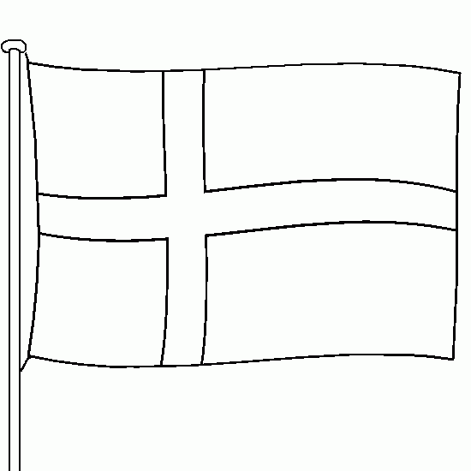
- Coloriez le drapeau suédois.
- Indiquez le nom des partis à côté de leur couleur
→ bleu : ………………………………
→ jaune : ………………………………..
- Complétez les phrases suivantes :
- Le ministre du Budget doit ………………………… ………………………… ……………………………. l’État doit récolter.
- Le ministre de l’Intérieur est chargé d’assurer la ………………………… …………………………
du pays ( ………………………… , ………………………….. ) et est responsable des
……………………………… de l’État.
- Elle est responsable du transport aérien et des ………………………… ……. ………,
c’est la ministre de la ………………………………… et de la ………………….. .
- Reliez le nom des ministres à leur parti politique.
Activité 2
Willy Borsus O O OpenVLD
Maggie De Block O
Koen Geens O O MR
Kris Peeters O
Steven Vandeput O O CDV
Alexander De Croo O
Daniel Bacquelaine O O NVA
Johan Van Overfeldt O
- Recherchez des mots se terminant par -ment - et recopiez-les ci-dessous. Orthographe Noms communs
………………………………………………. ………………………………………………….
……………………………………………….. ………………………………………………….
………………………………………………… …………………………………………………..
………………………………………………. …………………………………………………….
………………………………………………… …………………………………………………….

D’autres mots se terminent aussi en - ment – ce sont des ……………………………………
Exemple : finalement → final
Trouvez-en d’autres dans l’infographie et complétez avec un adjectif comme dans l’exemple.
…………………………………………. → ……………………………………
…………………………………………… → ……………………………………
………………………………………….. → …………………………………..
Corrigé disponible sur simple demande auprès de votre consultant régional ou via l’adresse suivante : benedicte.lemercier@lejde.be (merci de préciser le nom et le CP de votre école).

Supplément pédagogique réalisé par
Patricia Lenseclaes

JDE – Route de Hannut 38 – 5004 Bouge
Tél. : 081/24 89 82 – Fax : 081/23 12 62 – E-mail : redaction@lejde.be

